Ачух тарс
Тема: Алай девирдин шиират. Ибрагьим
Гьуьсейнов – халкьдин рик1е къекъвей шаир.

Метлебар: 1. Ибрагьим Гьуьсейнован уьмуьрдин ва
яратмишунрин рехъ ачухарун.
«Рик1ин к1усар», «Зи уьлкве»,
«Лезгистанда мелер ава» шииррин винел к1валахун.

2.Тарсуна къачур чирвилер деринарун, гегьеншарун
ва мягькемарун, аялрин фикир - фагьум ачухарун.

3.Аялрик ватанпересвилин,
инсанпересвилин руьгь кутун, абурук
гьахъвал ва дуьзвал к1ан хьунин
гьиссер кутун.
Тарсуниз герек тадаракар: алай девирдин шаиррин
суьретар. И. Гьуьсейнован яратмишунрин
к1ват1алар, адан шиирар авай «Лезги газет»,
«Куьредин хабарар» газетрин ва «Самур»,
«Куьредин ярар» журналрин нумраяр,
интерактивный доска, тарсуниз талукь
презентация, «Рик1ин к1усар» шиирдиз
лазим рик1ин макет, карточкаяр
«Яратмишунин легьзе», шииратдин
къеле, таблица «Гатфарин варцар».

Маса предметрихъ галаз алакъа: тарих, музыка,
т1ебиат чирун, урус ч1ал, меденият.

Тарсунин финиф
I.Тарс тешкилун.
( Муаллимди тарс шиирдин ц1араралди ачухарда).
Салам алейкум, балаяр.
Атанва зун къе куь патав,
Куь тарсуниз мугьмандиз.
Гьазур хьухь куьн заз гуз жаваб,
Зи суалриз тамамдиз. (Рик1ер пайда)

Агатда чун и гуьруьшда,
Квехъ мукьувай таниш жез.
Куь гьар садан рик1е гьатна,
Гел амукьдай нехиш жез.
II. Гьахьун.
Муаллим:
Азиз балаяр, къе зун квехъ таниш хьун
патал, чи рик1яй – рик1из рехъ хьун патал 20 лагьай асирдин
Гомер Ст1ал Сулейманан т1вар алай райондайатанва.Зун
Шихрагимова Анжелика Меджидовна я.
Балаяр, къенин тарсунин тема ачухарун патал заз куь куьмек
герек къвезва.
Квез гьихьтин шаирар чида?(Слайд).
Чи вилик шииратдин къеле ква. Ам чи ч1алан устадри чпин шииррикай эцигнава. Адак вири шаиррин пай ква. И къеледа авай гьар са къван са шиир я. И къеледа мягькем чка кьунвай бажарагълу шаир ава. Къе чун гьадакай рахада. Амма адан т1вар малум хьун патал куь жавабар герек къвезва.
(Сад лагьай чар ахъайда).
- Шаирар гьихьтин устадриз лугьуда? ( Шиирар
теснифзавай).
(Кьвед лагьай чар ахъайда).
2.Вири шиирриз санлай вуч лугьуда? (Шиират). (Слайд тема).
III. Ц1ийи темадал эляч1ун.
( Шаирдин т1вар малум жеда).
Сифте аялри тарсунин тема к1елда (Шаирдин суьрет), метлебар лугьуда. (Слайдар къалурда)
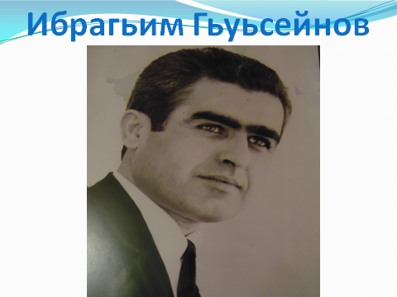
(И. Гьуьсейнован уьмуьрдин ва
яратмишунин рекьикай суьгьбет).
Муаллим:
Шаир, драматург ва таржумачи Ибрагьим Гьуьсейнов 1936 – йисуз чи Дагъустан вири дуьньядиз машгьур авур Ст1ал - Сулейманан райондин Алкьвадрин хуьре дидедиз хьана.
( Адан Ватан, хуьр, райондин карта, слайдар )
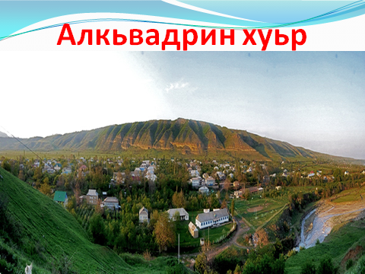
Адан хайи хуьр алимринни арифдаррин, шаирринни духтуррин, философринни тарихчийрин макан я. Хайи хуьруьн мектеб акьалт1арай Ибрагьим Ст1ал Сулейманан т1варунихъ галай Дагъустандин гьукуматдин пединститутдин филологиядин факультетдиз гьахьна. Институт акьалт1арайдалай гуьгъуьниз, ада Советрин армиядин жергейра къуллугъзава, хайи хуьре муаллимвиле к1валахзава. Эдебиятдал рик1 алаз ч1ехи хьайи шаирди Магьачкъалада «Дуствал» альманахдин редакторвиле ва радиокомитетда к1валахна. 1960 – йисалай Ибрагьим Гьуьсейнов СССР- дин писателринСоюздин (гила Россиядин Федерациядин) член я. Ада яхц1урдалай гзаф ктабар акъудна: «Рекьер – хуьлер», «Бахтар пайзава», «И чилин гьисс», «Шарвили», «Тарс», «Девлет», «Чарх», «Са дуьнья», «Кьве гъил», «Гележег», «Ципиц1 ч1ере»ва мсб.
Шаирдин сад лагьай ктабдай ( «Рекьер – хуьлер») чаз аквазвайвал, ам шииратдиз анжах вичиз хас тир рангар, художественный алатар гваз атана. Ибрагьим Гьуьсейнован «Къавахар», «Ц1велин тар», «Дагъ», «Зи Шагь дагълар»эсеррай аквазвайвал, ам лезги шиират девлетлу авунал алахъзава.

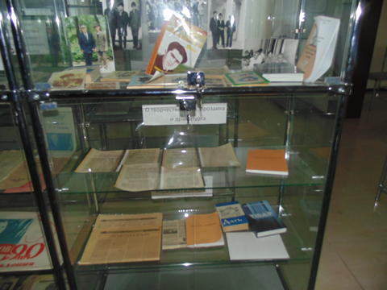

IV. Ибрагьим Гьуьсейнован ватандиз мугьман хьун (Видео)

V. «Рик1ин к1усар» шиирдин винел к1валах.
Ибрагьим Гьуьсейнован яратмишунра мягькем чка кьунвай эсеррикай сад «Рик1ин к1усар» я. И шиир, балаяр, чи шаирди лезги литературадин бине кутур зурба шаир Етим Эминаз бахшнава. Адан 180- йисан юбилей чна шад гьалара кьиле тухузва.

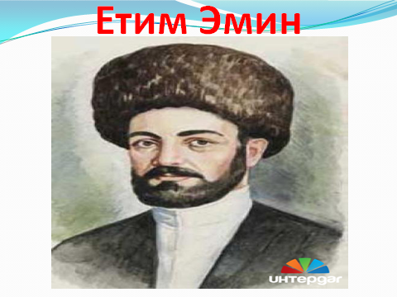
Етим Эминан четин уьмуьр акурла, адан гьахълувал акурла, кесиб халкьдихъ авай к1анивал акурла, лезги халкьдин баркаллу хва, зурба шаир, ватанперес, инсанперес Ибрагьим Гьуьсейнован рик1яй ахьтин гафар атана хьи, чи гьар са лезгидин вилел нагъв гъидай, бедендик зурзун кутадай гафар.
(«Рик1ин к1усар» шиир муаллимди хуралай к1елда).
1. И шиирда автор никай рахазва, балаяр?( Етим Эминакай)
2. Гьар са рик1ин к1ус шаирди квев гекъигзава?( Са шиирдив)
3. Куь фикирдалди, «Рик1ин к1усар» шиирдай чаз Е. Эминан
гьихьтин уьмуьр аквазва?
4. Балаяр, рик1икай шиир туьк1уьрай квез мад гьихьтин
шаирар чида? (Байрам Салимов «Рик1икай риваят»)
Муаллим.
Бубайри лугьудайвал, гьуьлуьн цин дад чир хьун патал са хуп1 яд дадмишун бес я.
Ибрагьим Гьуьсейнован «Рик1ин к1усар» шиир гьар са лезгидин рик1е къекъведайди я.
VI. Етим Эминанни Ибрагьим Гуьсейнован шиирар
гекъигун.
Ибрагьим Гьуьсейновни Етим Эмин гьахъвал патал женг ч1угур инсанар тир.
Ша, балаяр, чна кьве шаирдин фикирар гекъигин.
Са шиирда Ибрагьим Гуьсейнова ик1 лугьузва:

Шаир, жува къачу къелем
Ви гьарайдиз таб гудай,
Герек жен вахъ зигьин бегьем,
Дуьньяни ваз яб гудай.
И ц1арарай аквазвайвал, И.Гьуьсейнова шаирриз эвер гузва. Адан фикирдалди, шаир зигьин авайди, халкьдин гьар са эвердиз гьай гудайди хьун лазим я.
Чи ч1ехи шаир Етим Эминани ик1 лугьузва:

Эй, дили-дивана, къелем яхъ гъиле,
Душманрин чанда тур са велвеле,
Гъейриди кьамир на яр-дуствиле,
Сакитвилиз гьам душман я дуьньяда.
Етим Эминанни и ц1арарай чаз аквазвайвал, шаирдиз гьахъвал патал къуллугъ ая лугьузва. Кьве шаирдини дуьзвал патал чпин сес хкажзава. Абурун фикиррай, къелем кьуна к1анда гъиле ахьтин шаирди, анжах гьахъвилелди рахадай, са куьнихъайни кич1е тушир.

VII.И. Гьуьсейнован «Зи уьлкве» шиирдин
винел к1валахун.
Муаллим:
Балаяр, И. Гьуьсейновавичин ватандал рик1 алай, вичин хайи чилел дамахдай, вичин ватандин гележегдикай фагьумдай кас тир. И кар чаз адан шииррай ачухдиз аквазва.
Ша, балаяр, чун адан мад са эсердал акъвазда. Адан т1вар « Зи уьлкве» я. Гила куьне гьарда са бенд устаддиз к1елда.

Зи уьлкве.
Мазутдин ни вахъай къвезва,
Гъилерал ви къабар жезва,
Гьакъисагъдиз на фу незва,
Фяле уьлкве, фяле уьлкве.

Къарабасдиз валай гьекьер
Авахьзава сегьер-сегьер-
Артухзава вуна бегьер,
Лежбер уьлкве, лежбер уьлкве.

Культура ви физва вилик,
Шаирвал вич я ваз шерик!
Куьн садра бейтериз килиг!
Шаир уьлкве, шаир уьлкве.

Дуьнья ваз классдин к1вал;
Умудлу я гьар са хиял.
Гьахъ к1анз ч1ехи хьуй гьар аял,
Малим уьлкве, малим уьлкве.

Ракъар – варцар титаз ялгъуз,
Спутникар вуна цавуз
Акъудзава бахт гъуй лугьуз,
Алим уьлкве, алим уьлкве.

Ислягьвилин т1вар кьаз вине,
Секин ксуй лугьуз куьрпе,
Яракь вуна кьунва вине,
Аскер уьлкве, аскер уьлкве.

VIII. Четин гафарин винел к1валах.
-Квел гьихьтин четин гафар гьалтна, аялар?
Мазут – мазут,
Къабар - хер, куркур, мозоль.
Гьакъисагъдиз - гьахъ гваз, добросовестно
Фяле - рабочий
Къарабас –чилин ч1ук, элкъвей ч1ук
Лежбер – крестьянин
Сегьер-сегьер – экуьнахъ фад
Шерик – соучастник
Бейтер – ч1алар, шиирар
Титаз – тан тийиз
Алим- ученый
Куьрпе – таза, гъвеч1и аял
Яракь – оружие
Аскер – солдат

IX. «Зи уьлкве» шиирдин мана – метлеб
ачухарун.

1.И шиирда квекай ихтилат физва?
2. Шаирди вичин уьлкве гьихьтинди я лугьузва?
Муаллимди доскадал шиирдай аялрихъ галаз ракъинин макет
ац1урда.

- Сад лагьай бендина И.Гьуьсейнова чи ватан гьакъисагъ зегьметдалди вилик физвайди къалурзава. И бендина фяледин зегьметдикай ихтилат физва.Фяле яз гъилерал къабар хьана, чи уьлкведи гьакъисагъдиз фу незвайди къалурзава.
- Кьвед лагьай бендиниз фикир гайила, чаз анай, гьекь алахьиз чилел зегьмет ч1угвазвай лежбер аквазва. Ада вичин зегьметдалди чилин бегьер артухарзава.
- Пуд лагьай бендина шаирди меденият ва эдебият вилик тухузвайвиляй авторди ватандиз «шаир уьлкве» лугьузва.
- Шаирдин мурад гьар са аял гьахъвал гваз ч1ехи хьун я. И карда муаллимдин везифа еке тирди чаз ачухдиз аквазва. Гьаниз килигна, шаирди чи уьлкведиз «малим уьлкве» лугьузва.
- Гьа са вахтунда чи алимри ракъар – варцарни ялгъуз тазвач, абуру цавуз спутникар акъудзава, гьавиляй адаз «алим уьлкве» лугьузва.
- Чи уьлкведи чи аялрин секинвиликайни фикирзава, гьавиляй шаирди «аскер уьлкве» лугьузва.
Х. Шиир веревирд авун.(Интерпретация).
Аялри чпин веревирддин картаяр ац1урда.
Классдиз суалар.
- «Зи уьлкве» эсер жанрдин жигьетдай гьи эсер я?
- Ам шумуд бендиникай ибарат я?
- Гьар са бендина шумуд ц1ар ава?
- Сад лагьай бендина гьи ц1арар рифмада ава?
- Гьар са ц1арц1е шумуд гьуьже(слог) ава?
(8 гьуьже). Къушма
Амай бендерани рифма гьа са къайда я.
6.Вири бендерин эхирда гьи гаф тикрар жезва?
( «уьлкве»).Эхиримжи ц1арц1е редиф ава.

И шиирдай чаз чи шаирдин вини дережада авай бажарагъ
аквазва.
Ибрагьим Гьуьсейнова и шиирда уьлкве чан алай инсан хьиз къалурзава. Ада гегьеншдиз метафораяр ишлемишнава ва и карди шиирдин мана деринарзава, адак гужлу гьисс кутазва.
- Чал чи ата бубайрилай агакьнавай уьлкве - Ватан чна хвена к1андани? (К1анда)
Муаллим:
ЧиВатандиз къуллугъ авун патал, ам хуьн патал чахъ
чирвал, инсанвал, адалат хьана к1анда. Исятда акьалтзавай
несил гьихьтинди хьайит1а, чи гележегни гьахьтинди жеда.
- Вуч авуна к1анда, балаяр, чи гележег абадди, экуьди, хушбахтди хьун патал?
( Дерин чирвал къачуна к1анда, жувак инсанпересвилин, ватанпересвилин руьгь кутуна к1анда, чи бубайрилай амай весийриз, адетриз вафалу хьана к1анда).

XI. «Лезгистанда мелер ава» шиирдал акъвазун.
Муаллим:
Ибрагьим Гьуьсейнов халкьдин рик1е къекъвей шаир тирди чаз мад са шиирдай аквазва.«Лезгистанда мелер ава».
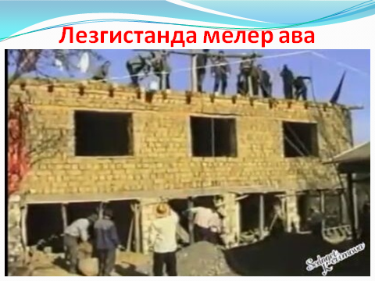
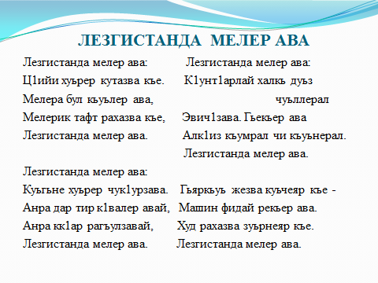
И шиирда шаир лезги хуьрера кьиле физвай мелерикай рахазва. Шиирдай аквазвайвал, лезги хуьрера куьгьне к1валер чук1урзва, ц1ийи к1валер эцигзава. Анра манийринни зуьрнейрин ван ава. Ибрагьим Гьуьсейнов халкьдин уьмуьрдал, ц1ийи хуьрерал шад я ва абурал ада

дамахзава. И шиирдайни чаз чи ч1ехи шаир зурба ватанперес ва инсанперес тирди ачухдиз аквазва.

XII. Яратмишунин легьзе.

(Тапшуругътамамарунпаталаяларпудпаталпайдавагьарсадестедизсатапшуругъгуда.Гьазур хьайи бендер агудда ва аялри к1елда).

Муаллим:
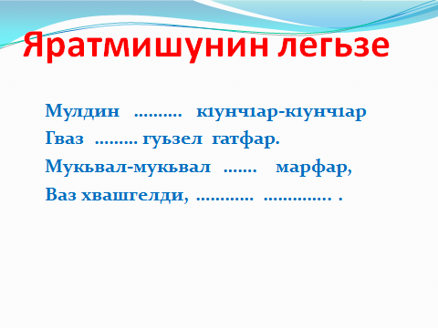
Ша, балаяр, чна шииратдик чи пайни кутан. Исятда за квез тамам тушир бендер гуда. Точкаяр алай чкайрал, мана –метлебдихъ кьадай гафар кухтаз, бендер тамамарда.
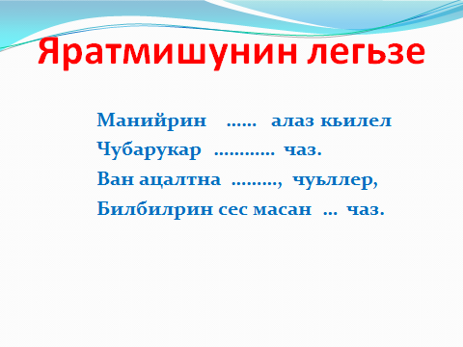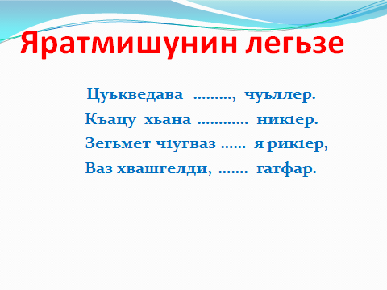
Вири бендер к1ват1айла, шиир арадал къведа. Шиирдиз гьар са аялди т1вар гуда. («Гатфар», «Гатфарин югъ», «Гуьзел гатфар»).

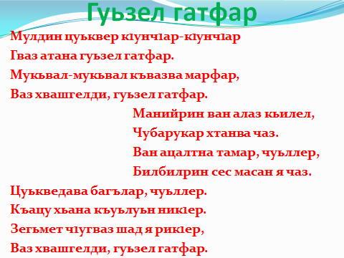

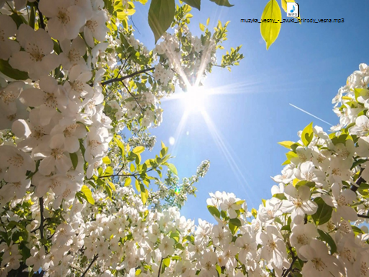

Ихьтин шиирар куьне теснифиз хьайит1а, куь пайни шииратдик акатда, квезни и шииратдин къеледиз рехъ ачух жеда.

XIII.Т1ебиатдихъ галаз ва йисан вахтарихъ галаз алакъа.
Муаллим:
1. Балаяр, гатфар амай йисан вахтарилай квелди тафаватлу я?
2. Ам квез квелди хуш я?
3. Гатфариз чна гьихьтин суварар къаршиламишзава?
( Дишегьлийрин сувар- мартдин 8, Яран сувар, Майдин сад, Майдин 9).
Чаз гила гьи сувар мукьва жезва, аялар?(Яран сувар)
Лезгийрин гатфар мартдин21, яни Яран суварилай башламиш жезва. Ц1ийи йисни гьа йикъал туьш жезва.

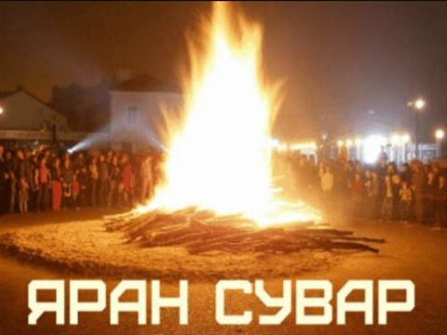

Яран суварин вилик гъилерал яру гъалар кут1ундай адетни ава. И адет алай вахтундани къуватда ама.

Муаллимди аялриз яру гъалар пайда. Абур аялри сада
муькуьдан гъилел кут1унда.
Яраз паяр пайдай адетни ава. За квез паярни гъанва.
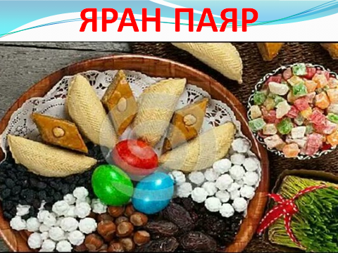

XIV. К1валин к1валах
Ибрагьим Гьуьсейнован уьмуьрдикай ва яратмишунрикай куьруь суьгьбет кхьиз.

XV. Тарсунин нетижаяр кьун.
Муаллимди тарсуникай вичин фикирар лугьуда, аялрин чирвилериз къимет гуда, квез фикир гана к1андат1а, лугьуда.
1.Заз чир хьана…
2.За маса тарсара ишлемишда…
3. Заз бегенмиш хьана…\
Муаллим:
Азиз балаяр, зазни куьн къе лап бегенмиш хьана. Куьн лап хъсан аялар тирди, дидед ч1алал рик1 алайди чир хьана. Квез аферин, баркалла. Тарсуна иштирак авунай чухсагъул.

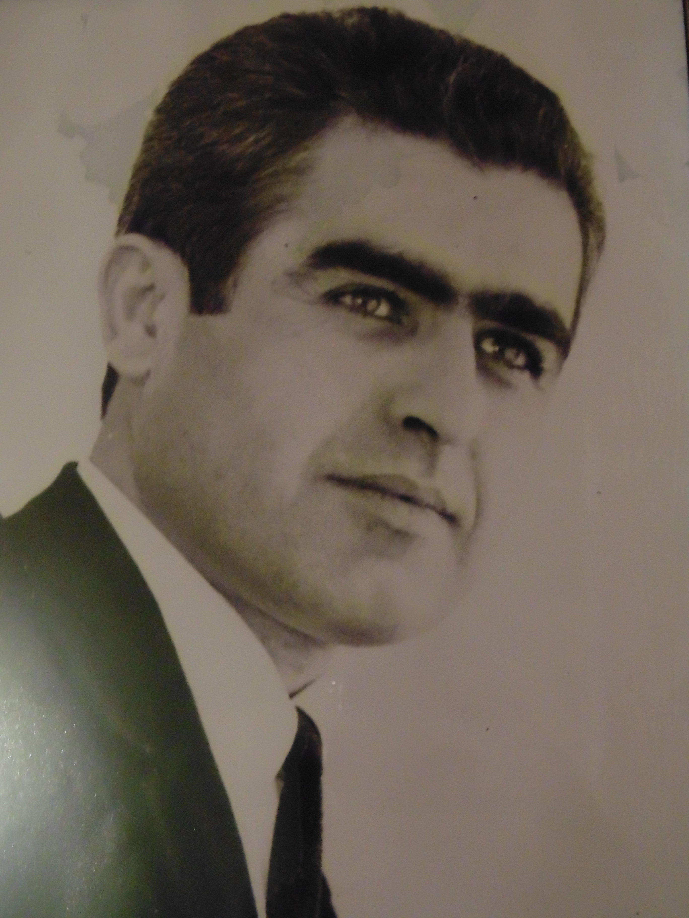
Открытый
Урок в 9классе
на тему:
«Поэзия
Ибрагима Гусейнова»

учителя родного (лезгинский)
языка и литературы
МБОУ «Каспийская гимназия»
Аллахвердиевой.О.М

2020 год

